Máximo ahorro de energía con la tecnología de los servoaccionamientos de B&R
Debido a una mayor concienciación con los problemas que afectan al medio ambiente y para sacar provecho de nuevas oportunidades de negocio, cada día más los fabricantes de maquinaria y de sistemas optan por tecnologías innovadoras en el control de motion. Si los motores y los servoaccionamientos ya trabajan generalmente con una eficiencia cercana al 100% para cargas nominales, entonces tiene sentido echar un vistazo a los actores secundarios que los rodean.
“La suma de diferentes medidas individuales puede ser muy significativa. Cuando se usan los componentes idóneos, es posible ahorrar grandes cantidades de energía en este ámbito con esfuerzos relativamente pequeños” dice Alois Holzleitner, Director del Departamento de Motion de B&R.
Un dimensionado óptimo del servoaccionamiento permite reducir el consumo de energía
B&R permite dimensionar servoaccionamientos de manera muy precisa usando la herramienta SERVOsoft de ControlEng. En ésta se indican los servoaccionamientos más adecuados para mover el total de la masa del sistema, lo cual permite reducir el consumo de energía al mínimo.
Para máquinas más complejas donde los movimientos son ejecutados de forma continuada, la energía cinética se suele disipar en las resistencias de freno en forma de calor. Hasta un 30% de la energía usada para generar los movimientos puede ser ahorrada si se conectan los servoaccionamientos ACOPOSmulti que comparten el bus de continua. De esta forma, la energía de frenado es almacenada en los condensadores y puede ser consumida en el siguiente proceso de aceleración. El usuario no solo sale beneficiado debido al uso eficiente de la energía, sino que también obtiene una optimización en el sistema de refrigeración del cuadro eléctrico ya que el calor disipado por las resistencias de frenado disminuye considerablemente.
La regeneración de energía activa permite ahorrar hasta el 80%
En esos casos donde el frenado y la aceleración no se producen de forma simultánea en un conjunto de ejes, es posible obtener un aumento de la eficiencia energética mediante la regeneración de la energía activa en las fuentes de alimentación. Gracias a la reutilización de toda la energía de frenado, la inevitable fricción persiste como la única pérdida de energía. Con el uso de los modernos sistemas de accionamiento ACOPOSmulti, es posible regenerar de forma rentable hasta un 80% de la energía que previamente se disipaba en forma de calor en las resistencias de frenado.
Otra importante medida de ahorro de energía aplicada por B&R lo constituye el uso de placas de refrigeración tipo cold-plate en el cuadro eléctrico. Esto permite utilizar la energía disipada debido a las pérdidas de calor de los servoaccionamientos allí donde sea necesaria a través de la circulación de un fluido y de un intercambiador de calor. “Una gran ventaja del uso de la tecnología de las placas de refrigeración tipo cold-plate es la ausencia de sistemas de refrigeración adicionales en el cuadro eléctrico, que permite un ahorro de hasta el 23%” asegura Alois Holzleitner. This provides savings of up to 23%," states Alois Holzleitner.
Otra medida que favorece el ahorro de energía con el uso de los productos de ACOPOSmulti es la corrección del factor de potencia (FDP) a 1.0. Mientras que los variadores convencionales con un FDP pequeño presentan un consumo de potencia considerablemente mayor, y por consiguiente unas pérdidas innecesarias debido al sobredimensionamiento de las fuentes de alimentación y transformadores, las fuentes de alimentación de los ACOPOSmulti aseguran que la energía es utilizada de forma eficiente. “Esto permite un ahorro de hasta el 50% de los costes de la infraestructura gracias a la reducción del tamaño de los cables, de los componentes de alimentación y de los fusibles” explica el Director del Departamento de Motion de B&R.

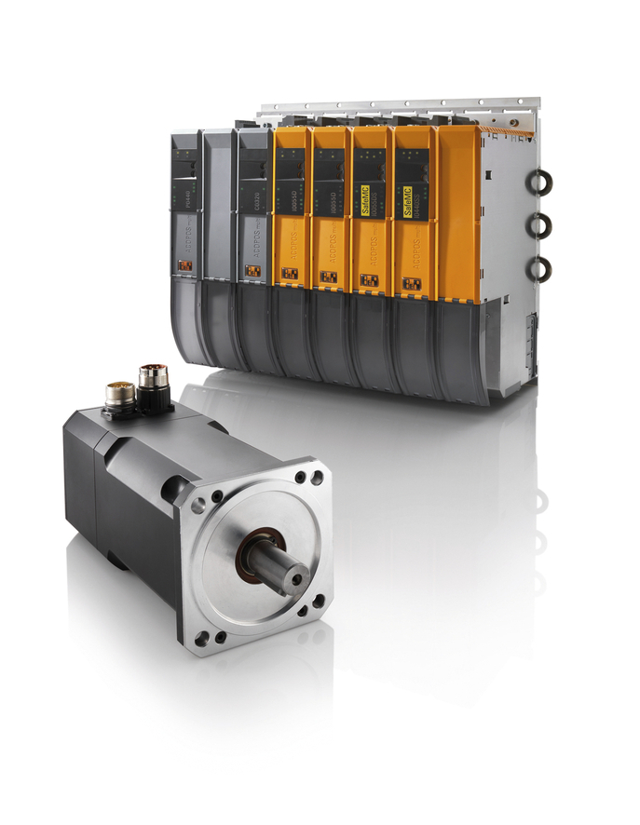
Con la instalación de placas de refrigeración tipo cold-plate en el cuadro eléctrico, el calor disipado por los servoaccionamientos puede ser aplicado, por ejemplo, para calentar otras zonas dentro de la máquina. Esto permite ahorrar en sistemas de refrigeración dentro del cuadro eléctrico como también reducir la energía que consumen.

Acerca de B&R
B&R, empresa perteneciente al Grupo ABB y con sede en Austria, es líder mundial en automatización industrial. B&R combina tecnología de vanguardia con ingeniería avanzada para proporcionar a usuarios de todos los sectores soluciones completas para la automatización de máquinas y fábricas, Motion Control, HMI y tecnología de seguridad integrada. El catálogo de productos se completa con estándares de comunicación de IoT industrial que incluyen OPC UA, POWERLINK y openSAFETY. Gracias a su única herramienta de software Automation Studio, B&R redefine constantemente el futuro de la ingeniería de automatización. El espíritu innovador que mantiene a B&R a la vanguardia de la automatización industrial está impulsado por el compromiso de simplificar los procesos y superar las expectativas de los clientes.Para más información, visite www.br-automation.com.
Para más información, visite www.br-automation.com.

